说明文档
1使用语言：objective-c
2开发工具：XCode
3项目介绍：2048是一款老少皆宜的益智游戏，在本项目中针对各种2048的改进版本做了一个小的综合，游戏规则同传统2048相同，并添加了新的音效开关及分享、重玩功能。游戏主界面如图1所示，游戏在16个方格全部充满数字并且任意相邻数字皆不同时结束，游戏结束界面如图2所示，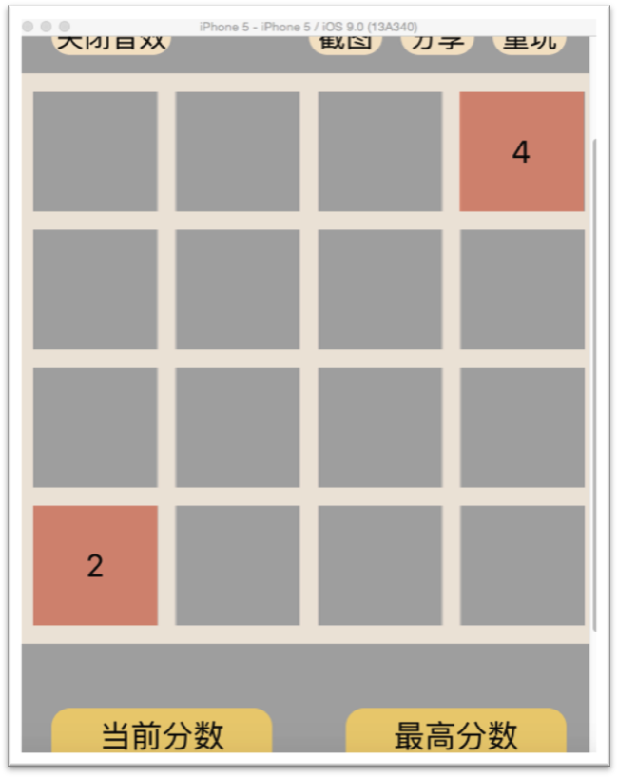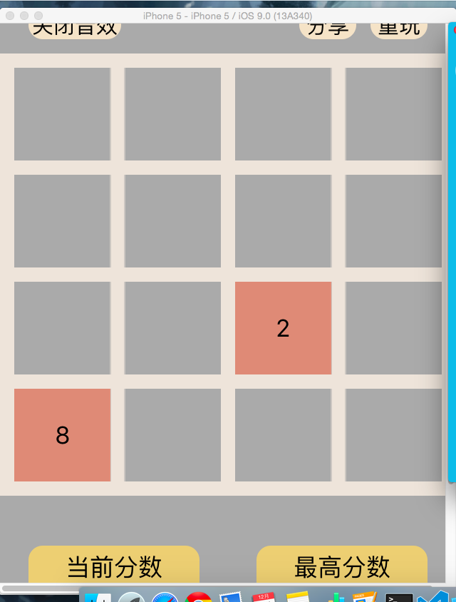/
图1

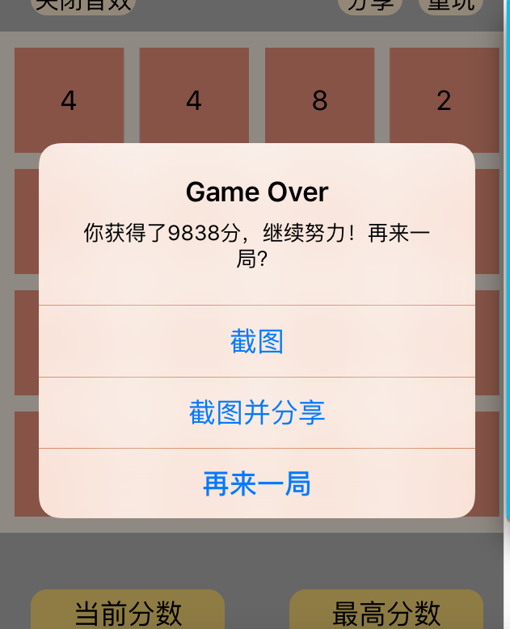
图2
4存在问题：截图部分留了空白，存在一些BUG还没有来得及修正。

